**איך מזמינים ערכת DECK – צעד אחר צעד**

1. היכנסו לאתר (בעברית):  
    <https://www.yigalzemachrelationshipscouncelling.co.il>
2. בחרו מטבע תשלום (כרגע אפשריים רק USD או ₪):



קליק כאן

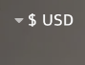

קליק כאן

USD - $  
ILS – ש"ח

בחרו כאן

לעתים המטבע "נתקע" ולא מתחלף (בעיה בתוכנת האתר). לחיצה כמה פעמים בזו אחר זו על "ריפרש" פותרת את הבעיה.

1. 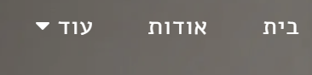

ייעוץ  
גישות  
DECK  
ORDER DECK  
. . .

הזיזו את הסמן לכאן

קליק כאן

1. הקליקו על התמונה (או על הטקסט "DECK KIT"):

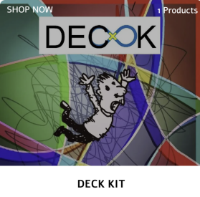

קליק כאן

1. הקליקו על התמונה הנוספת:



קליק כאן

1. הקליקו את "הוסף לסל הקניות":

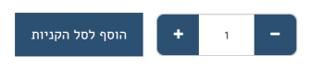

קליק כאן

1. הקליקו את "צור הזמנה":

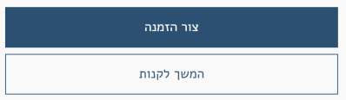

קליק כאן

1. הזינו שם, כתובת החיוב, מספר טלפון, ודואר אלקטרוני במקומות המתאימים.
2. הזינו את מספר הזהות שלכם.
3. אם הכתובת למשלוח שונה מכתובת החיוב, הורידו את הסימון מהתיבה "כתובת לחיוב וכתובת למשלוח זהות", ומלאו את פרטי הכתובת למשלוח.
4. אל תשכחו לסמן שקראתם ואתם מקבלים את תנאי השימוש.
5. הקליקו על "שמור והמשך":



קליק כאן

1. הקליקו שוב על "שמור והמשך"
2. בחרו (סמנו) את שיטת התשלום:

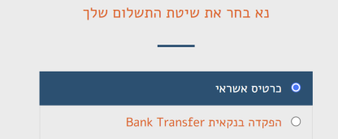

סמן כאן  
או כאן

1. אם בחרתם "הפקדה בנקאית", נפתח לכם תיבה ובה פרטי החשבון לתשלום. רישמו אותם או בצעו את ההעברה כעת, כי הפרטים ייעלמו בלחיצה הבאה.
2. הקליקו על "בצע הזמנה":

קליק כאן



1. השלימו את התשלום, וסיימתם.